Материал для родительского уголка в младшей группе детского сада

Роль взрослых в жизни ребёнка 3-х лет
В мире ребенка третьего года жизни главной фигурой является взрослый. От него зависит появление у малыша ощущения защищенности или тревоги, тепла или покинутости, радости или уныния. Дети во многом несамостоятельны, и поэтому для них важно быть уверенными, что взрослые - люди, которые в любой момент придут на помощь, поддержат, утешат и найдут способ преодолеть любую проблему.
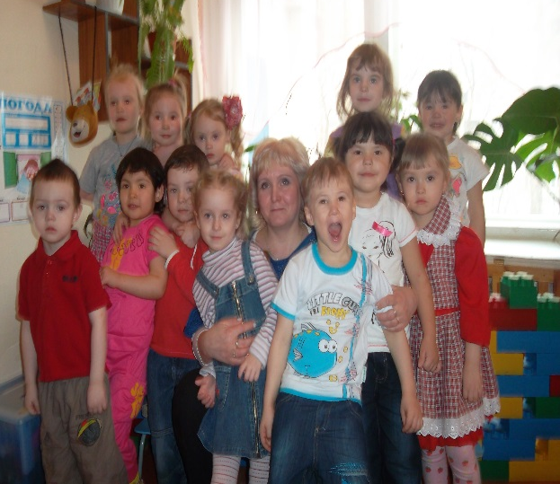
Без помощи взрослого ребенок не может справиться со многими бытовыми проблемами. Например, он уже способен самостоятельно раздеться, но одевание удается не каждому и не всегда. Самостоятельно есть ложкой многие уже могут, а разделить на части котлету еще не умеют. Столь же трудны и некоторые моменты туалета. Помогайте ребенку в решении бытовых проблем. Тем самым вы создадите у него чувство защищенности — основу психологического комфорта.
В своих маленьких делах ребенок часто попадает в трудные и неприятные ситуации: то коленку больно ушиб, то мяч закатился — не достать, то сверстник отнял лопатку и не отдает или сердитая собака бежит навстречу. Во всех случаях ребенок ищет у взрослого не только помощи и защиты, но и сочувствия.
Ребенок, как и любой человек, нуждается в поддержке и одобрении своих маленьких начинаний и свершений. Психологи показали, что возникающая уже у младенца потребность во внимании и доброжелательности взрослого не исчезает с возрастом.
Если взрослые действительно относятся к детям с уважением и выражают его четко и постоянно, малыши быстро усваивают границы желательного и нежелательного поведения. Ясно формулируйте, чего вы хотите от ребенка. Не пускайтесь в разъяснения, давайте ясные инструкции по поводу желательного поведения.
